ŠACHOVÝ KROUŽEK

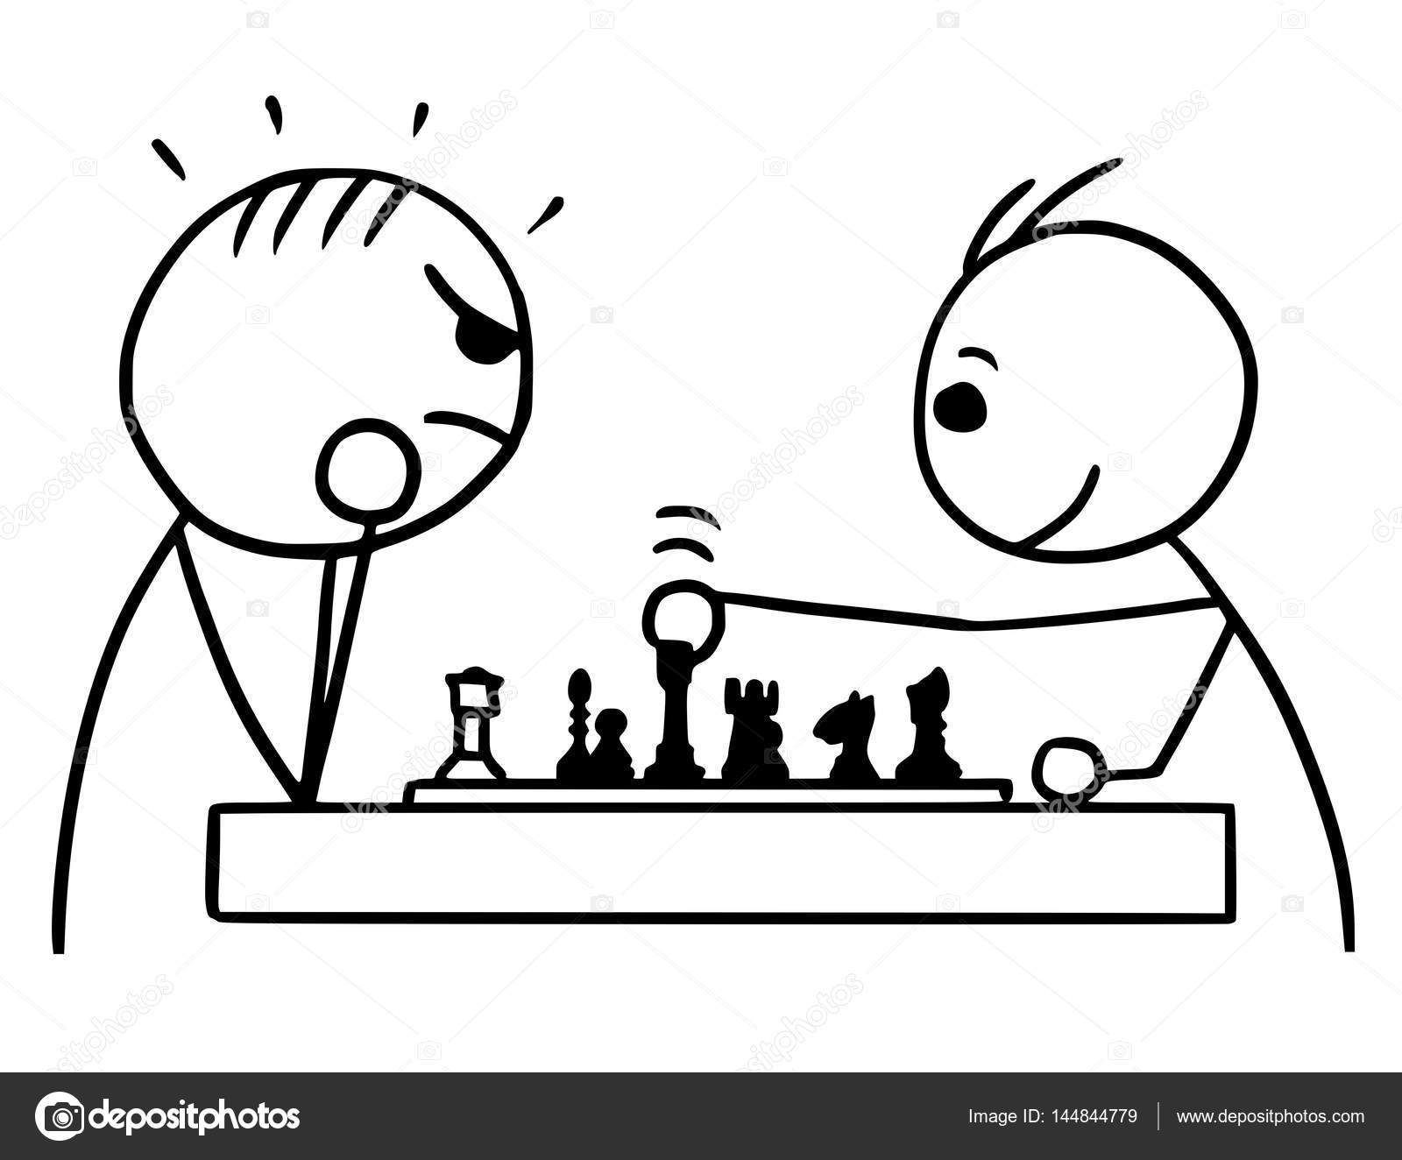

Každou středu od 14 hodin v učebně 37
(určen hlavně pro začínající hráče a další nadšence)

